Отчёт по лабораторной работе №1

дисциплина: Информационная безопасность

Рыбалко Элина Павловна

Содержание

# Цель работы

Целью данной работы является приобретение практических навыков установки операционной системы на виртуальную машину, настройки минимально необходимых для дальнейшей работы сервисов.

# Техническое обеспечение

Лабораторная работа подразумевает установку на виртуальную машину VirtualBox (https://www.virtualbox.org/) операционной системы Linux (дистрибутив Rocky (https://rockylinux.org/) или CentOS (https:// www.centos.org/)). Выполнение работы возможно как в дисплейном классе факультета физико-математических и естественных наук РУДН, так и дома. Описание выполнения работы приведено для дисплейного класса со следующими характеристиками: – Intel Core i3-550 3.2 GHz, 4 GB оперативной памяти, 20 GB свободного места на жёстком диске; – ОС Linux Gentoo (http://www.gentoo.ru/); – VirtualBox верс. 6.1 или старше; – каталог с образами ОС для работающих в дисплейном классе: /afs/dk.sci.pfu.edu.ru/common/files/iso/.

## Объект/Предмет исследования

Операционная система Linux.

# Теоретическое введение

Установка операционных систем на VirtualBox. VirtualBox представляет собой виртуальную машину с возможностью запустить операционные системы, отличные от установленной на компьютере. Это обычно требуется для тестирования ОС, получения информации о системах и их особенностях. Инсталлировав какую-либо ОС на VirtualBox можно выполнять задачи, неосуществимые на основной операционке. [2].

# Выполнение лабораторной работы

## 1. Установка

Создайте новую виртуальную машину (см. рис. -@fig:001).

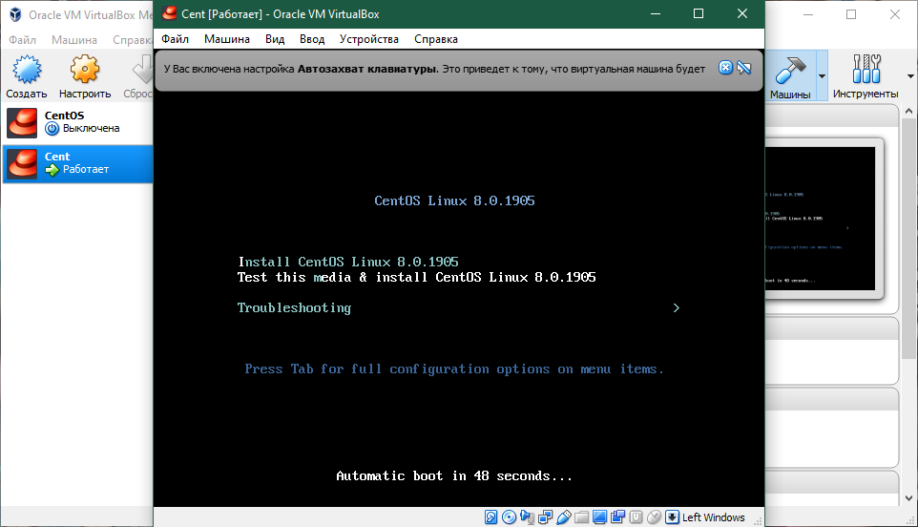

Создание виртуальной машины

Укажите имя виртуальной машины, тип операционной системы — Linux, RedHat (см. рис. -@fig:002).

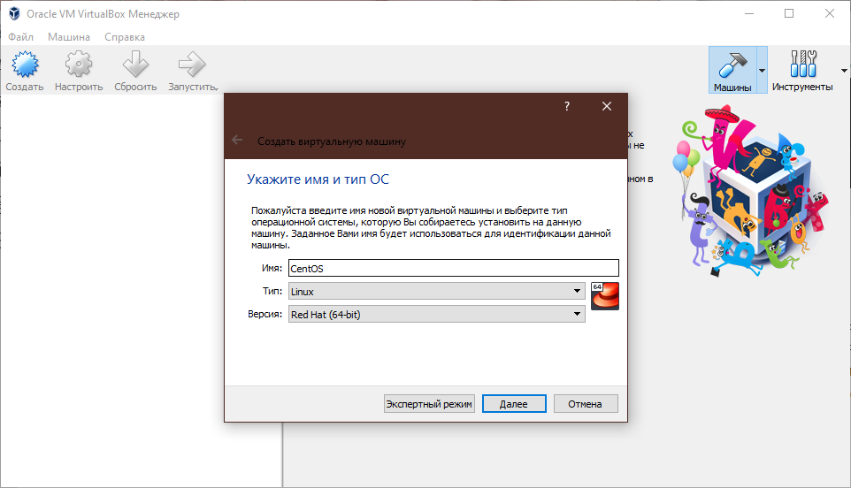

Указание имени виртуальной машины

Запустите виртуальную машину и перейдите к настройкам установки операционной системы (см. рис. -@fig:003, -@fig:004, -@fig:005, -@fig:006, -@fig:007).

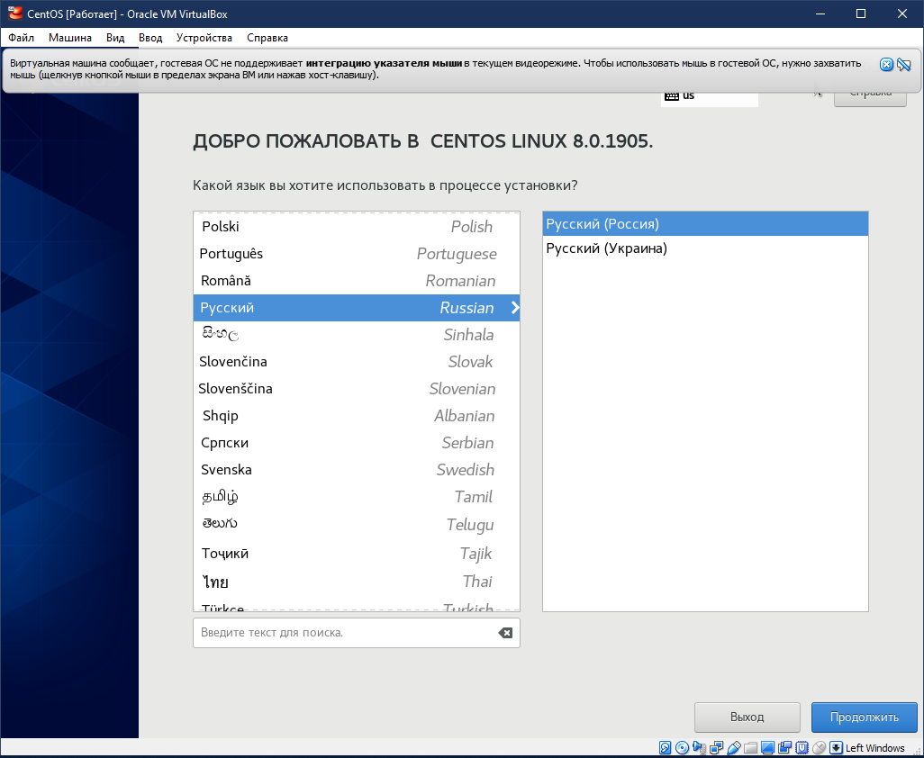

Настройки языка

Включите сетевое соединение (см. рис. -@fig:004).

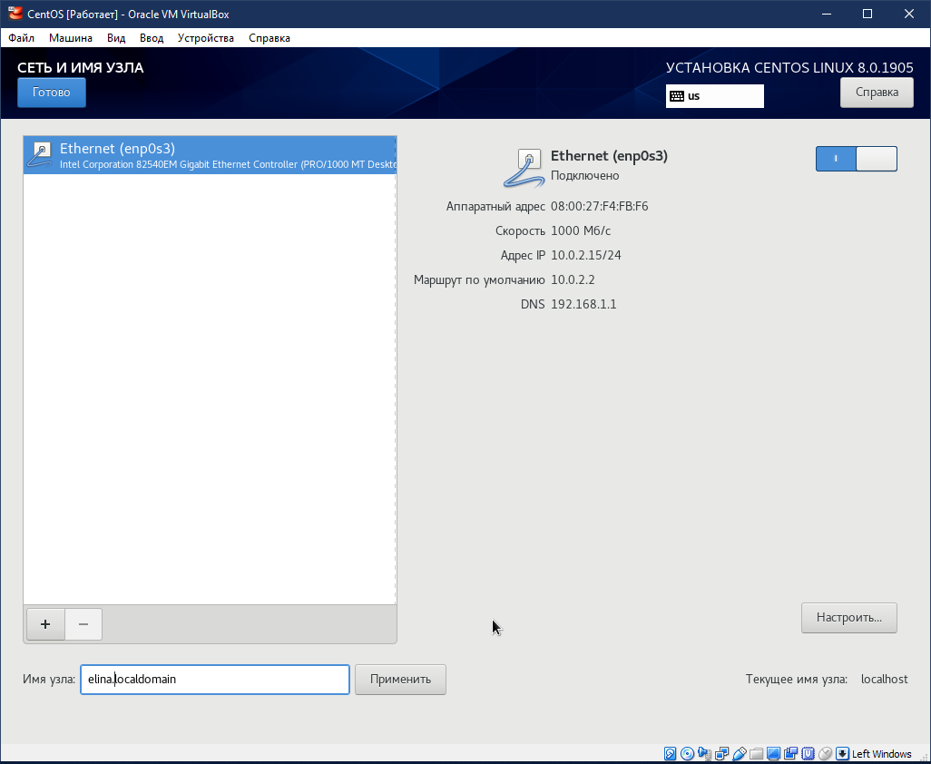

Подключение соединения

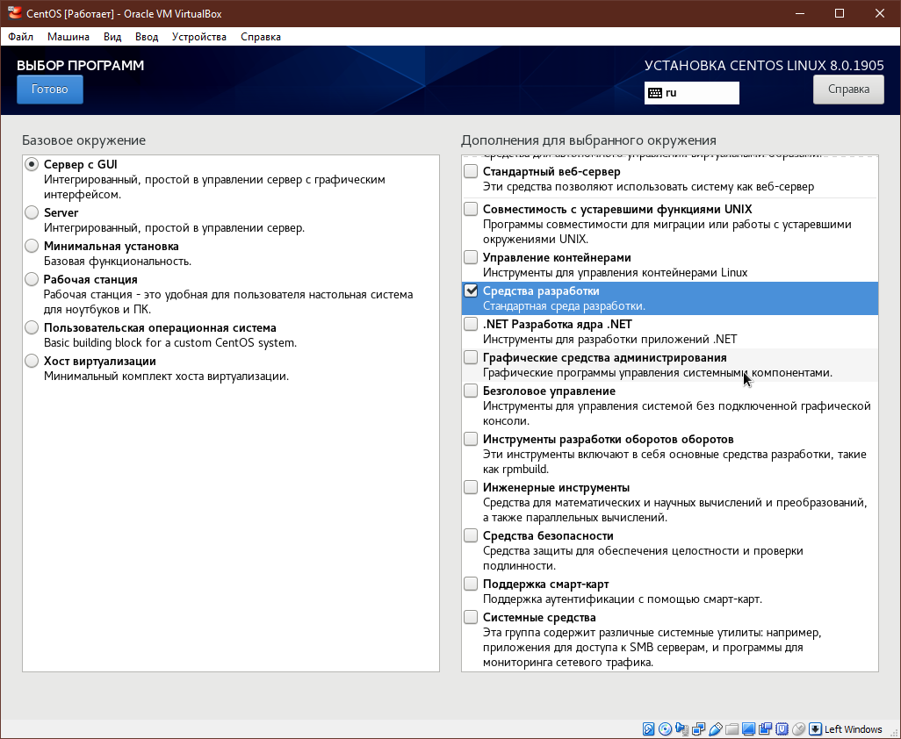

Выбор компонент

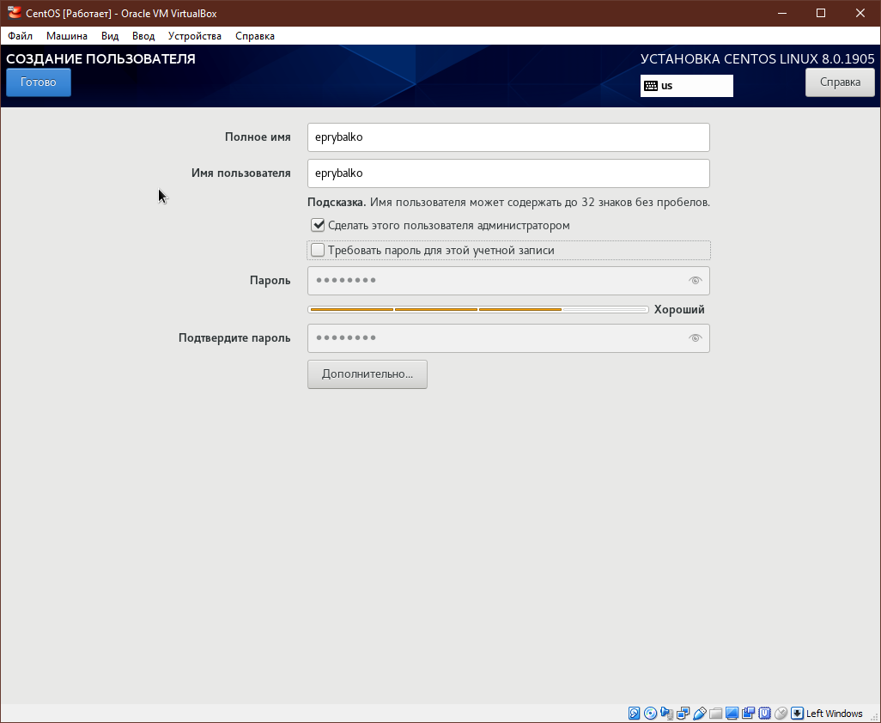

Создание пользователя

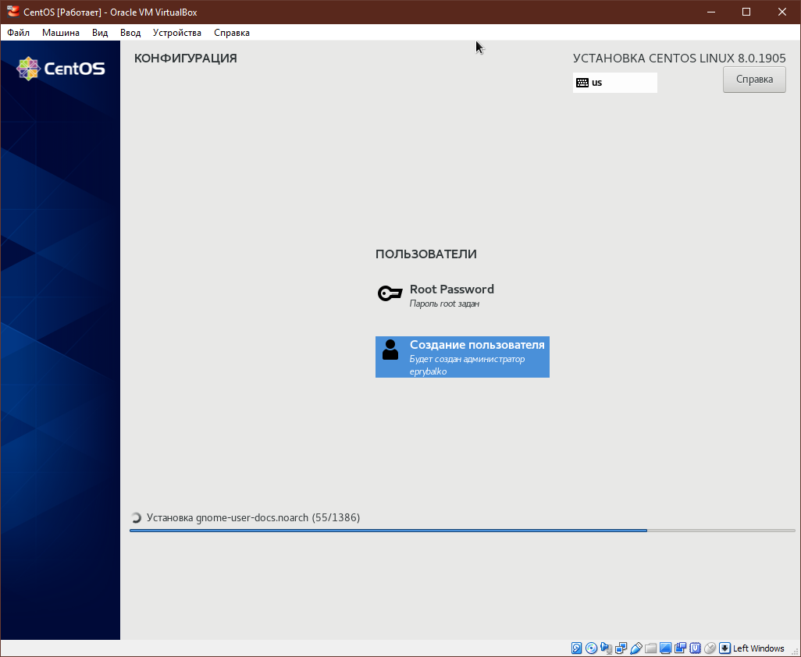

Установка

## 2. Установка имени пользователя и названия хоста

1. Запустите виртуальную машину и залогиньтесь (см. рис. -@fig:008).

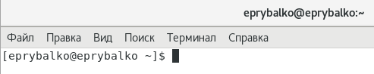

Запуск терминала

1. Запустите терминал и получите полномочия администратора: su - (см. рис. -@fig:009).

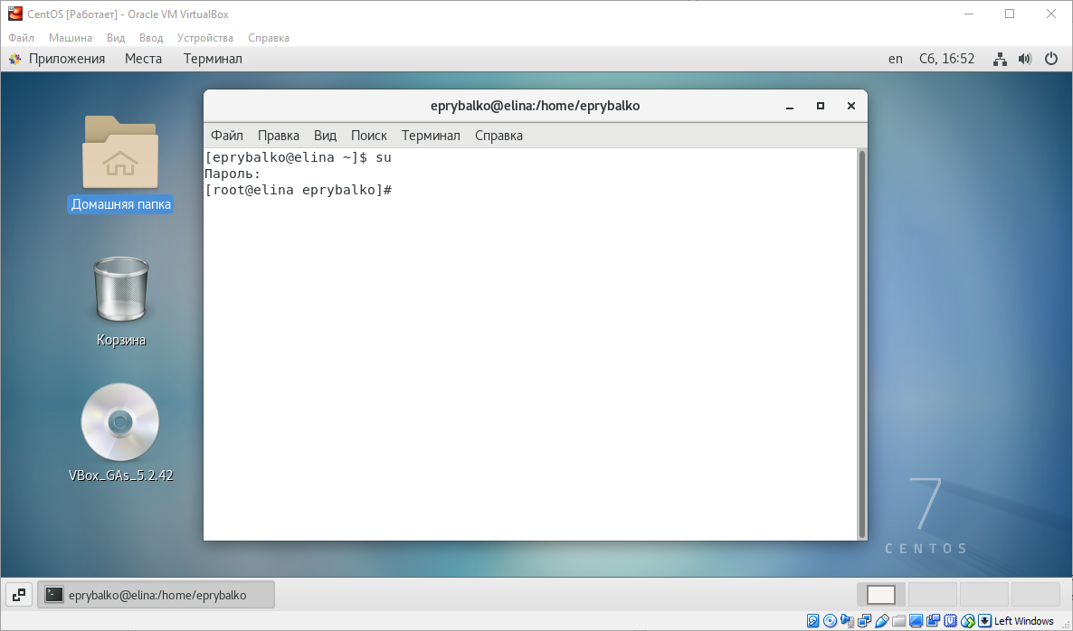

Полномочия администратора

1. Создайте пользователя (вместо username укажите ваш логин в дисплейном классе): adduser -G wheel username (см. рис. -@fig:010).

Создание пользователя

Создание пользователя

1. Задайте пароль для пользователя (вместо username укажите ваш логин в дисплейном классе): passwd username (см. рис. -@fig:011).

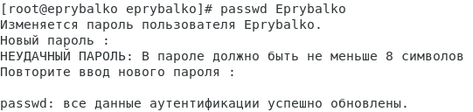

Задание пароля

1. Установите имя хоста (вместо username укажите ваш логин в дисплейном классе): hostnamectl set-hostname username (см. рис. -@fig:012).

Установка имени хоста

Установка имени хоста

1. Проверьте, что имя хоста установлено верно: hostnamectl (см. рис. -@fig:013).

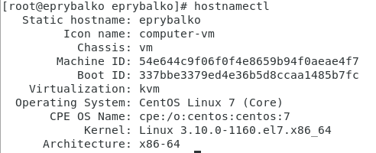

Проверка имени хоста

## 3. Домашнее задание

Дождитесь загрузки графического окружения и откройте терминал. В окне терминала проанализируйте последовательность загрузки системы, выполнив команду dmesg. Можно просто просмотреть вывод этой команды: dmesg | less Можно использовать поиск с помощью grep: dmesg | grep -i “то, что ищем” Получите следующую информацию.

1. Версия ядра Linux (Linux version) (см. рис. -@fig:014).



Версия ядра

1. Частота процессора (Detected Mhz processor) (см. рис. -@fig:015).

Частота процессора

Частота процессора

1. Модель процессора (CPU0) (см. рис. -@fig:016).

Модель процессора

Модель процессора

1. Объем доступной оперативной памяти (Memory available) (см. рис. -@fig:017).

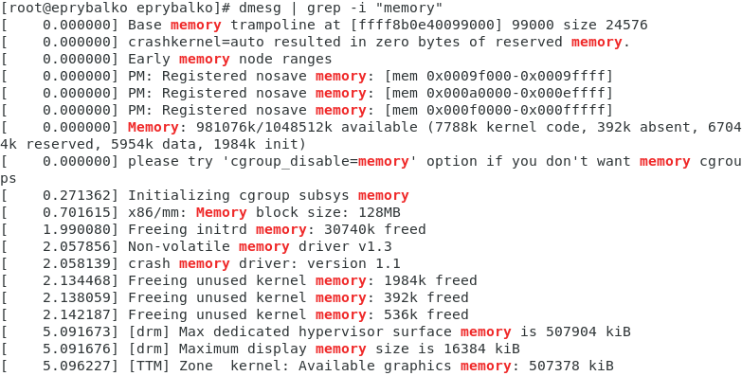

Объём доступной оперативной памяти

1. Тип обнаруженного гипервизора (Hypervisor detected) (см. рис. -@fig:018).

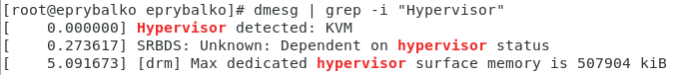

Тип гипервизора

1. Тип файловой системы корневого раздела (см. рис. -@fig:019).

Тип файловой системы

Тип файловой системы

1. Последовательность монтирования файловых систем (см. рис. -@fig:020).

Последовательность монтирования файловых систем

Последовательность монтирования файловых систем

# Вывод

Приобрели практические навыки установки операционной системы на виртуальную машину, настройки минимально необходимых для дальнейшей работы сервисов.

# Контрольные вопросы

1. Учётная запись пользователя содержит его системное имя.
2. Команды терминала: – для получения справки по команде: help, man, info Пример (вывод информации о команде man): man man; – для перемещения по файловой системе: cd Например, команда cd /tmp; – для просмотра содержимого каталога: ls; – для определения объёма каталога: df; – для создания / удаления каталогов / файлов: mkdir/rmdir/rm; – для задания определённых прав на файл / каталог: chmod; – для просмотра истории команд: history.
3. Файловая система – это порядок, определяющий способ организации, хранения и именования данных на носителях информации в компьютерах, а также в другом электронном оборудовании. Пример: Extended Filesystem - это стандартная файловая система для Linux. Она была разработана еще для Minix.
4. Чтобы посмотреть, какие файловые системы подмонтированы в ОС, используем команду mount.
5. Зависший процесс можно удалить используем комбинацию Ctrl+C, если это возможно, затем SIGTERM - он хоть и завершает процесс, в крайнем случае - SIGKILL.

# Список литературы

1. [Лабораторная работа №1](https://docviewer.yandex.ru/view/289699604/?*=%3D%3D&lang=ru)
2. [УСТАНОВКА ОПЕРАЦИОННЫХ СИСТЕМ НА VIRTUALBOX](https://nastroyvse.ru/programs/review/kak-ustanavlivat-operacionnye-sistemy-na-virtualbox.html)
3. [Руководство по формуле Cmd Markdown](https://russianblogs.com/article/26051452570/)
4. [Руководство по оформлению Markdown файлов](https://gist.github.com/Jekins/2bf2d0638163f1294637)